2018-2019学年度第一学期医卫部
护理助产实训用品及耗材采购询价公告
按新学年教学工作安排，我校医卫部需要采购2018-2019学年度第一学期护理助产实训用品及耗材，具体清单见附表。
按照政府采购规定，欢迎各具备资质的供货单位参与报价。各供货单位请下载询价表，并盖章后用档案袋密封，封面注明投标名称、联系人、联系电话，在本公告公布之日起七日内送交学校总务处，联系人：李老师07146379883，15072056627。
学校由党政办、医卫部、总务处等部门人员共同组成公开询价小组，按同等条件下总报价最低者成交，中标结果将直接通知中标人。
2018年6月25日

湖北城市职业学校办公设备（耗材）及印刷品采购询价单
申报处室：医卫部 采购参数咨询电话：李主任07146379902
采购事由及  用 途 | 医卫部护理助产实训用品及耗材。
物品名称 | 规格 | 单位 | 数量 | 单价 |  | 备 注
不锈钢无菌储槽 | 小号,直径17cm高14cm | 个 | 20
不锈钢无菌储槽 | 中号，直径20cm高15cm | 个 | 16
棉签 | 50根/包，70包/件 | 件 | 5
一次性输液器 | 头皮针：6号，500个/件 | 件 | 5
口腔模型 | 5倍放大，PVC材料，标准皮肤色 | 个 | 5 |  |  | 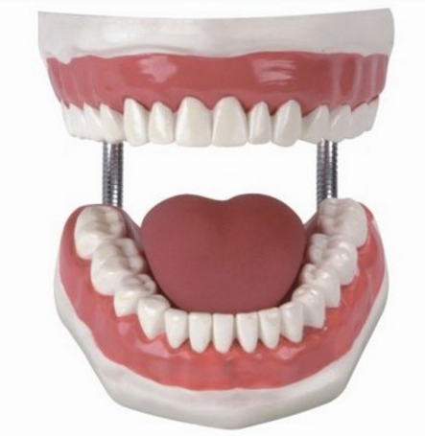
口腔模型 | 2倍放大，PVC材料，标准皮肤色 | 个 | 60
一次性灭菌手套 | 7，50副/盒 | 盒 | 20
一次性灭菌手套 | 6.5，50副/盒 | 盒 | 20
一次性使用鼻饲包 |  | 包 | 100
一次性使用导尿包 | 内含两幅无菌手套和两包消毒棉球 | 包 | 100
一次性使用灌肠包 |  | 包 | 50
输液敷贴 | 200片/盒，50盒/件 | 件 | 1
医用纸胶布 | 3m，10卷/盒 | 卷 | 100
不锈钢弯盘 | 小号 | 个 | 70
输液盘 | 0.2*0.3*0.033m | 个 | 60 |  |  | 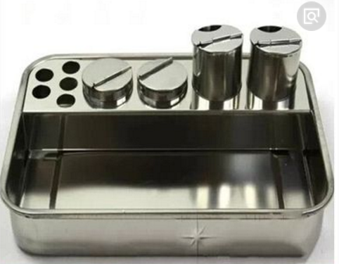
隔离衣 | 纯棉布，非一次性 | 件 | 15 |  |  | 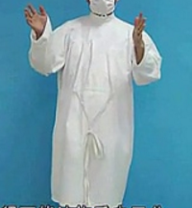
一次性口罩 | 17cm*18cm3P浅蓝，单片，稳健医疗，1000个/包 | 个 | 1000
床旁椅 | 木质，靠背高87cm，长*宽50cm*45cm | 把 | 50 |  |  | 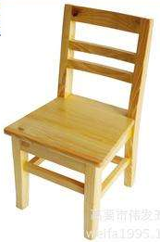
持物镊 | 圆头无齿，30cm | 把 | 30 |  |  | 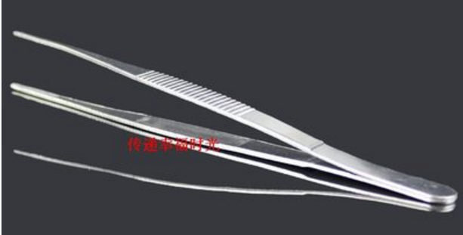
手电筒 | 小号，充电 | 个 | 30

总报价（大小写）

报价单位（盖章）：
联系人及电话：
日期：

